Министерство образования и науки Украины
Севастопольский государственный технический
университет

МЕТОДИЧЕСКИЕ УКАЗАНИЯ

к выполнению лабораторной работы № 2

ИЗУЧЕНИЕ РАБОТЫ МОДУЛЯ «УПРАВЛЕНИЕ ПРОЕКТАМИ» СИСТЕМЫ «ГАЛАКТИКА».
ХОЗПЛАН.
по учебной дисциплине
“Информационные системы в менеджменте ”

Севастополь
2003
Методические указания подготовлены с целью получения студентами практических навыков по работе с модулем «управление проектами» системы «Галактика» и по построению хозплана. Методические указания предназначены для студентов экономических специальностей всех форм обучения.

Методические материалы рассмотрены и утверждены на заседании кафедры менеджмента и экономико-математических методов (протокол № от 2002 г.)

Допущено учебно-методическим центром СевНТУ в качестве методических указаний

Рецензент: Ротко В.Ф., к.т.н., доцент кафедры кибернетики и вычислительной техники
1 Модуль "Управление проектами" и его настройка.

1.1. Назначение модуля.

Модуль «Управление проектами» предназначен для составления, модификации и отслеживания хода выполнения хозяйственного плана предприятия и позволяет:
осуществить разработку хозяйственного плана предприятия на выбранный пользователем период, разработать календарно-сетевой график работ;
провести оценку выполнимости составленного хозяйственного плана с точки зрения достаточности ресурсов;
проводить регистрацию хода выполнения хозяйственного плана;
осуществлять контроль хода выполнения хозяйственного плана;
модифицировать план в процессе деятельности предприятия с проведением анализа влияния проводимых изменений на экономическую эффективность плана;
сформировать информационные и аналитические отчеты (текстовые и графические), отражающие как планируемые, так и полученные в результате деятельности предприятия хозяйственные показатели.

1.2. Ввод периодов планирования

Перед тем как приступить к составлению хозяйственного плана, необходимо определить период планирования. При хозяйственном планировании по периодам идет учет необходимых для осуществления хозяйственного плана ресурсов.

Путь от главного меню
Управление проектами=Настройка=Периоды планирования
Появится окно ввода периодов планирования.
Нажав клавишу F7, введите следующие периоды планирования согласно Заданию 1.

1.3. Настройка классификации направлений деятельности

Для структуризации информации, хранящейся в различных каталогах, в ПК "Галактика" применяются встроенные классификаторы. В модуле "Управление проектами" используются классификации хозяйственного плана и ресурсов, которые вводятся функциями "Классификация направлений деятельности" и "Классификация ресурсов" соответственно.

Путь от главного меню
Управление проектами=Настройка=Классификация направлений деятельности

Появится окно "Классификация хозпланов", которое имеет следующий вид:
С помощью клавиши F7 [Новая] ввести запись согласно Заданию 2.

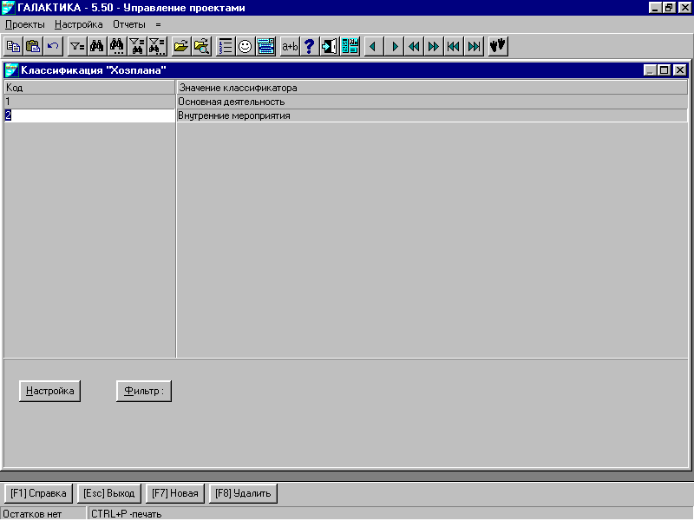

1.4 Настройка классификации ресурсов

Путь от главного меню
Управление проектами=Настройка=Классификация ресурсов

Появится окно "Классификация "Ресурсы"", которое имеет следующий вид:

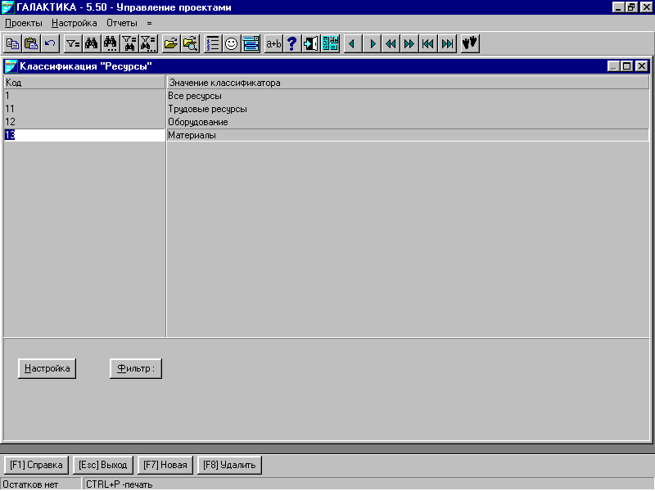
С помощью клавиши F7 [Новая] ввести запись согласно Заданию 3.

1.5 Настройка каталога "Ответственные"

Путь от главного меню
Управление проектами=Настройка=Ответственные

Появится окно "Каталог ответственных за выполнение пунктов хозплана", которое имеет следующий вид:
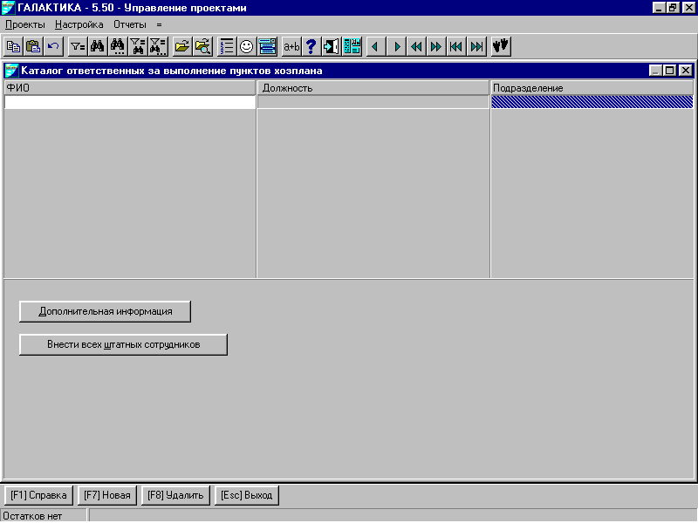

Если настроен модуль ПК "Галактики" "Кадры", нажмите кнопку "Внести всех штатных сотрудников" и из списка выберете сотрудников согласно Заданию 4, остальных удалите.
Если модуль "Кадры" не настроен, то внесите данные о сотруднике вручную, т.е. после нажатия клавиши F7 введите необходимую фамилию и должность. Подразделение выбирается по клавише F3.

1.6. Настройка наличия ресурсов

Путь от главного меню
Управление проектами=Настройка=Ресурсы

Появится окно "Ресурсы", которое имеет следующий вид, указанный ниже.
С помощью функции Ресурсы осуществляется ведение каталога ресурсов, которые используются при выполнении пунктов хозяйственного плана.
Ресурсы могут быть двух категорий: влияющие на время выполнения мероприятий и не влияющие.
Ресурсы первой категории должны иметь в наименовании единицы измерения символ "/" (например, человеко-часы).
Ресурсы, влияющие на время выполнения мероприятий в программе планирования, не могут изменить время выполнения мероприятия, но их учет по периодам ведется пропорционально времени продолжительности периода учета.
С помощью клавиши F7 [Новая] введите данные согласно Заданию 5.

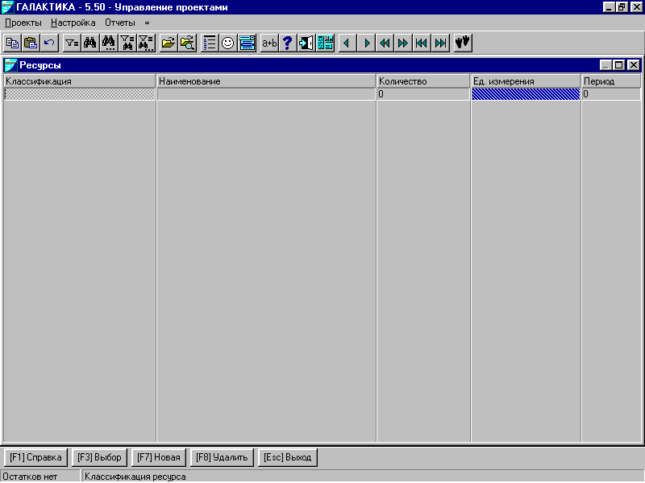

В поле "Классификация" вводится тип ресурса, который выбирается по кнопке F3 [Выбор].
В поле "Количество" вводится количество ресурса, находящееся в распоряжении предприятия на некоторый период планирования, задаваемый в поле "Период" в днях.
Поле "Ед. измерения" содержит единицу измерения ресурса, которая выбирается из каталога единиц измерения ресурсов, вызываемого по кнопке F3 [Выбор]. Если справочник единиц измерения пуст, программа предложит ввести новые значения единиц измерения. Введите новые единицы измерения : чел/час – человеко/час и шт – штуки.

1.7 Настройка доступа по направлениям деятельности

Данная функция вместе с функцией «Каталог планов пользователя» предназначена для установки ограничений на доступ пользователей к пунктам плана. Пункт меню «Доступ по направлениям деятельности» доступен только администратору системы планирования. Существует два варианта доступа к пунктам плана: «Полный» и «Список». Полный доступ позволяет работать со всеми планами, имеющимися в системе, а также позволяет разрабатывать новые планы. Как правило полный доступ используется администратором всей системы при разработке структуры планов предприятия. В обычном режиме работы у всех пользователей рекомендуется устанавливать доступ по списку.

Путь от главного меню
Управление проектами=Настройка=Доступ по направлениям деятельности

Появится окно "Доступ к хозплану", которое имеет следующий вид:
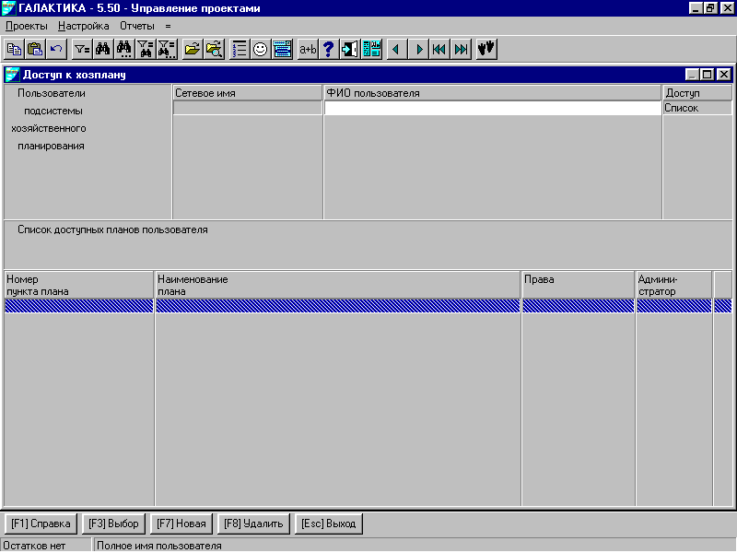

В нижней панели экранной формы находится список пунктов плана, доступных пользователю с вариантом доступа «Список».
Введите латинскими буквами свое сетевое имя (по указанию администратора или преподавателя) и свои инициалы.
Перейдите в поле "Доступ " и по кнопке F3 [Выбор] сделайте выбор "Полный".

1.8 Ввод планов по направлениям деятельности

Путь от главного меню
Управление проектами=Проекты=Планы проектов, ресурсы

Появится окно "Планы проектов, ресурсы", которое имеет следующий вид:

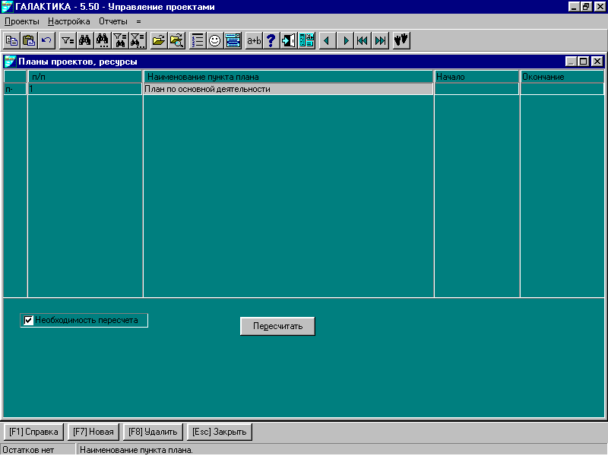

С помощью кнопки F7 [Новая] введите наименование пунктов хозплана согласно Заданию 6. Кнопкой F3 [Выбор] сделайте выбор ответственного из предложенного списка сотрудников. Если списка сотрудников нет, программа даст ответ: "Нет списка ответственных! Перейти к редактированию?" Необходимо дать ответ "Да" и завести данные об ответственном.
Введите даты начала и конца текущего года в графах "начало" и "конец"
В графе "Тип для контроля исполнения" сделайте выбор кнопкой F3 [Выбор] "Выполнено/не выполнено ".

1.9 Настройка доступа по направлениям деятельности

Путь от главного меню
Управление проектами=Настройка=Доступ по направлению деятельности

Введите в нижней панели список доступных планов согласно Заданию7.
Поля "Права", "Админ." и последняя графа заполняются путем нажатия на кнопку F3 [Выбор].
Для списка доступных пунктов плана существуют следующие виды доступа, которые выбираются в поле "Права":
Чтение
Чтение с правами администрирования
Модификация
Модификация с правами администрирования.
В поле "Администратор" устанавливается статус пользователя. Если он является администратором выбранного пункта плана, то "Да", в противном случае - "Нет".
Крайнее правое поле содержит символы:
А- администратор системы планирования
П- администратор пункта плана (пользователь).
Это поле обозначает, кто имеет право на удаление пункта плана (А или П соответственно) из режима «Каталог планов пользователя».

Путь от главного меню
Управление проектами=Настройка=Каталог планов пользователя

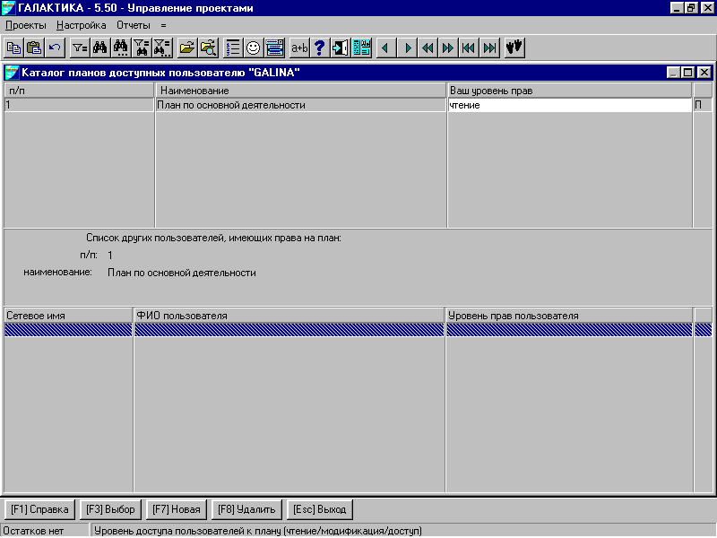

Данный раздел предназначен для объявления пункта плана в качестве отдельного плана для текущего пользователя и установки прав доступа пользователей к подпунктам плана.
2 Хозяйственное планирование.

2.1. Ввод структуры хозяйственного плана.

Путь от главного меню
Управление проектами=Проекты=Планы проектов, ресурсы

Составление хозяйственного плана подразумевает разработку плана мероприятий предстоящей коммерческой операции, плана выполнения проекта или плана выполнения работ предприятием. План представляется в виде календарно-сетевого графика работ, времена начала и окончания отдельных работ при этом могут быть взаимоувязаны. План вводится пользователем по пунктам. Каждый пункт хозяйственного плана служит для описания направления работ или конкретного мероприятия. Для каждого пункта хозяйственного плана назначается ответственный, который выбирается из каталога ответственных системы. Каталог ответственных открыт для добавления прямо из режима выбора ответственных. Придание пункту статуса отдельного плана осуществляется путем включения его в каталог планов пользователя.
Обозначения планов.
В первой колонке таблицы пунктов напротив пунктов, которые являются планами стоят буква 'П' ('+' - план включен в список доступных , '-' – план не включен в список доступных планов).
Для навигации по иерархии планов можно использовать следующие клавиши (планы помечены буквой П и все перечисленные ниже действия распространяются только на таким образом помеченные пункты):
Ctrl+Enter - сделать пункт (обязательно помеченный П+) текущим планом, т.е. перейти на его уровень по иерархии планов.
Ctrl+BackSpace - перейти на один уровень выше по иерархии планов;
Ctrl+F7 - поместить план (обычно помеченный 'п-') в список доступных планов;
Ctrl+F8 - удалить план (обычно помеченный 'П+') из списка доступных планов;
Ctrl+P - получить отчет (только для модуля «Управления проектами»).

Путь от главного меню
Управление проектами=Проекты=Планы проектов, ресурсы=Редактир. пункта хозплана

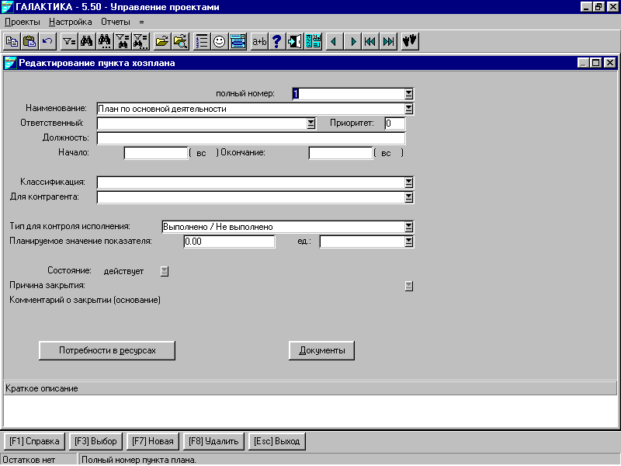

С помощью клавиши F7 введите следующий хозяйственный план согласно Заданию 8.

Классификацию пунктов плана выберете кнопкой F3 [Выбор] согласно его типу. Тип для контроля исполнения везде введите"количественный" кнопкой F3 [Выбор].
Нажмите Ctrl+P и получите отчет.

2.2 Корректировка ресурсов

Путь от главного меню
Управление проектами=Настройка=Ресурсы

Поскольку в хозяйственном плане мы запланировали покупку оборудования, материалов и изготовление готовых изделий, то нам необходимо откорректировать наличие ресурсов и ввести по F7 следующие позиции согласно Заданию 9.
Поля «Классификация» и «Ед. Изм» выбирать по F3.
Количество ресурса будет проставляться по мере закупки или изготовления.

2.3 Распределение ресурсов по пунктам хозплана.

Для пользователя, имеющего ограниченный доступ к планам (доступ к списку планов), экранная форма дополнительно содержит окно «Список доступных планов», в котором необходимо выбрать план для обработки.
Для каждого пункта плана назначается список необходимых ресурсов.
По составленному хозяйственному плану пользователь может получить в отчете график распределения ресурсов по периодам планирования.

Путь от главного меню
Управление проектами=Проекты=Планы проектов, ресурсы=Редактир. пункта хозплана

Для распределения ресурсов по пунктам хозплана и по подразделениям выберете нужный пункт хозплана.
Нажмите кнопку Enter [Выбор] и перейдите в окно "Редактирование пункта хозплана".
Нажмите кнопку [Потребности в ресурсах] и заполните необходимость в ресурсах по данному пункту, распределив их по подразделениям согласно Заданию 10.
Быстрый переход по пунктам плана осуществляется с помощью клавиш PageDown и PageUp.

2.4. Регистрация хода выполнения хозплана

Путь от главного меню
Управление проектами=Проекты=Регистрация хода выполнения

Пользователь вводит реальные даты начала и окончания пунктов плана. В поле «с учетом факта» для пунктов, входящих в календарно-сетевой график, автоматически формируются даты начала и окончания пункта с учетом фактического выполнения предыдущих пунктов графика. Для автоматического заполнения этого поля необходимо выполнить пересчет дат календарно-сетевого графика с помощью кнопки [Пересчитать]. Для пунктов имеющих количественный тип контроля исполнения, вводится текущее значение показателя выполненности. При вводе реального значения показателя в специальном поле формируется дата ввода значения, которую можно откорректировать вводом с клавиатуры.
При регистрации хода выполнения плана в табличной форме пользователь может закрыть пункт хозяйственного плана как выполненный с помощью кнопки F3 [Закрыть пункт как выполненый]. При этом система выполнит следующие действия:
реальная дата начала пункта плана примет значение планируемой даты начала;
реальная дата окончания пункта плана примет значение планируемой даты окончания;
значение количественного показателя выполненности примет значение планируемого значения количественного показателя выполненности.
Отметка выполнения (или невыполнения) пункта плана выполняется в окне «Редактирование пункта хозплана», которое вызывается на экран после выбора курсором требуемого пункта плана и нажатия кнопки Enter [Выбор].

Путь от главного меню
Управление проектами=Проекты=Регистрация хода выполнения=Редактир. Пункта хозплана

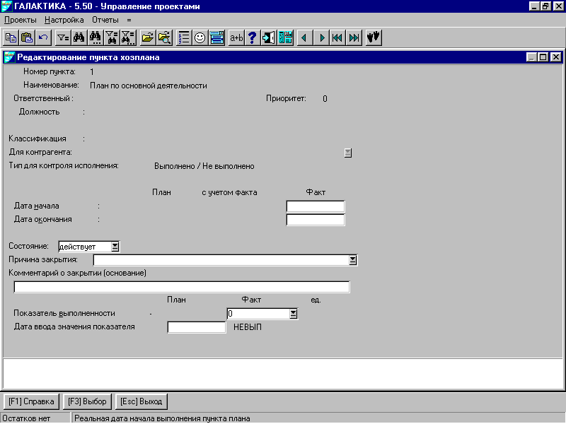

Нажмите Enter и занесите следующие данные согласно Заданию 11.

Путь от главного меню
Управление проектами=Настройка=Ресурсы

Откорректируйте наличие ресурсов по ходу выполнения хозплана согласно Заданию 12.

Путь от главного меню
Управление проектами=Отчеты=Ход выполнения хозяйственного плана=Формирование отчета ’Выполнение хозяйственного плана''’

Выберете ограничения согласно Заданию 13.
Если в ограничениях стоят другие наименования, нажмите кнопку [Снять все ограничения]
Нажмите экранную кнопку [Сформировать отчет]
Кнопкой [Выбор] выберете по очереди предложенные отчеты (1-4).

2.5. Регистрация мероприятий

Путь от главного меню
Управление проектами=Проекты=Журнал мероприятий

Регистрация хода выполнения хозплана может осуществляться также через "Журнал мероприятий".
В нем представлен список мероприятий, проведенных на предприятии. Список упорядочен по датам. При нажатии кнопки Enter [Выбор] или при вводе новой записи (кнопка F7 [Новая]) открывается окно «Ввод/Редактирование информации по мероприятию».
В поле «Дата» введите текущую дату. Переместите курсор в поле «Документ-основание» и нажмите кнопку [Выбор].
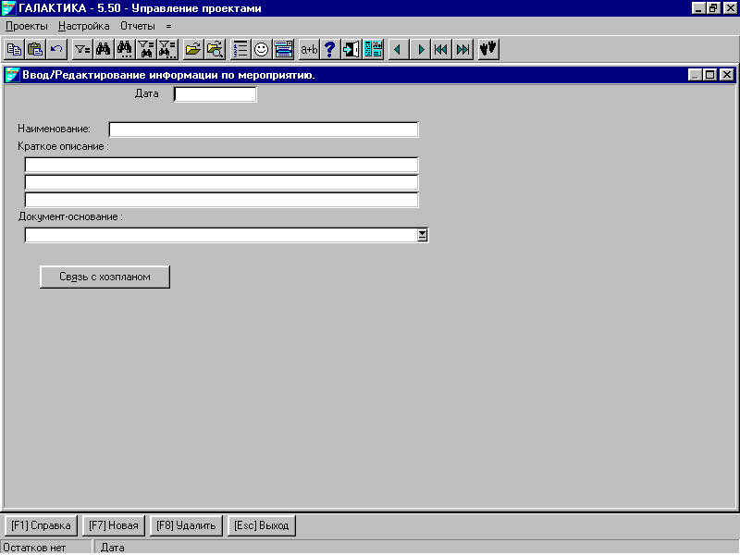

Появится окно “Выбор документа основания”, которое имеет следующий вид:

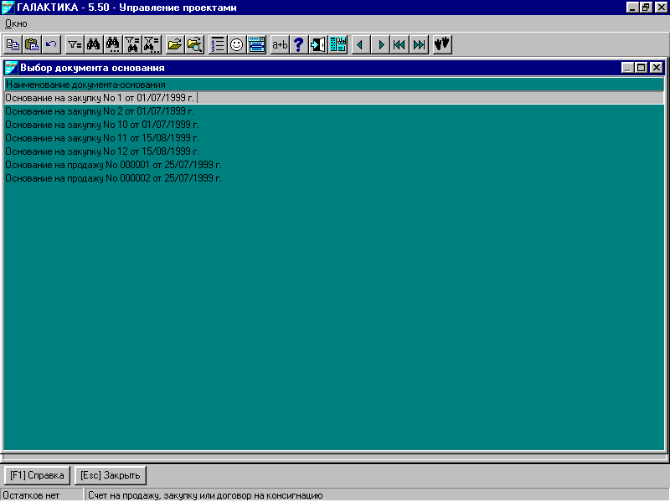
Клавишей ENTER выберете поочередно документы, согласно Заданию 14 и согласуйте их с пунктами хозплана по кнопке [Связь с хозпланом] в окне “Ввод/редактирование информации по мероприятию”.
3 Отчетность

3.1 Составление календарно-сетевого графика.

Путь от главного меню
Управление проектами=Проекты=Планы проектов, ресурсы

Даты начала и окончания одних работ могут быть заданы вычисляемыми от дат начала и окончания других пунктов хозяйственного плана. Для этого вычисляемой дате приписывается формула вычисления даты. Кроме функций получения дат начала и окончания других пунктов хозяйственного плана, можно использовать функции работы с датами, которые определены во встроенном калькуляторе ПК «Галактика».
Функции вычисления дат начала и окончания:
- beg('<номер пункта плана'> - возвращает дату начала пункта;
- end('<номер пункта плана'> - возвращает дату окончания пункта;
- add_day('дата1>,<N дней>) - получить дату, которая будет через
<N дней> от даты1.
- add_dayH('дата1>,<N дней>) - получить дату, которая будет через
<N дней> от даты1 с учетом 2 выходных (суббота, воскресенье).

На основании Задания 15 выполните настройку календарно-сетевого графика.
Нажмите кнопки Ctrl+P и получите отчет.

Путь от главного меню
Управление проектами=Настройка=Доступ по направлениям деятельности=Доступ к хозплану

Войдите в верхнее окно и в поле «Доступ» клавишей F3 сделайте выбор “Список”.

3.2 Получение отчета "Диаграмма ГАНТТА"

Отчет «Диаграмма Гантта» позволяет наглядно в графическом виде представить разработанный календарно-сетевой график работ. Диаграмма Гантта позволяет увидеть параллельные работы, работы проходящие в заданный период. Используя ограничения можно выдать в отчет любой отрезок времени.
Диаграмма Гантта может быть сформирована и распечатана в двух видах: для последующей склейки и масштабируемая.

Путь от главного меню
Управление проектами=Отчеты=Диаграмма Гантта=Масштабируемая

Появится окно, которое имеет вид:

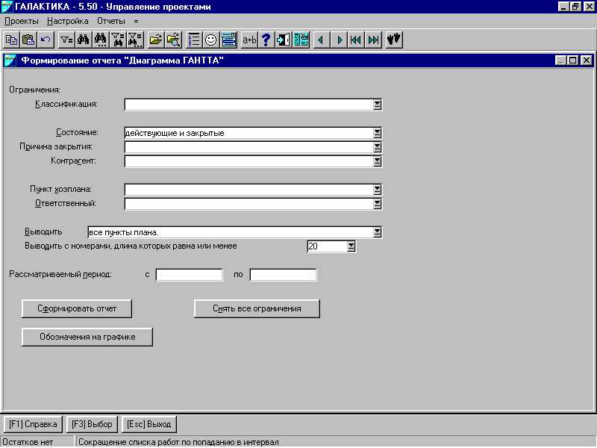

Выберете следующие ограничения согласно Заданию 16.
Если в ограничениях стоят другие наименования, нажмите кнопку [Снять все ограничения]
Нажмите кнопку [Обозначения на графике] и ознакомьтесь с обозначениями на графике.
Нажмите экранную кнопку [Сформировать отчет]
Получите отчет "Диаграмма Гантта".

3.3 Формирование отчетов по хозплану

Путь от главного меню
Управление проектами=Отчеты=Хозяйственный план"

Откроется окно "Формирование отчета "Хозяйственный план"", которое имеет следующий вид:

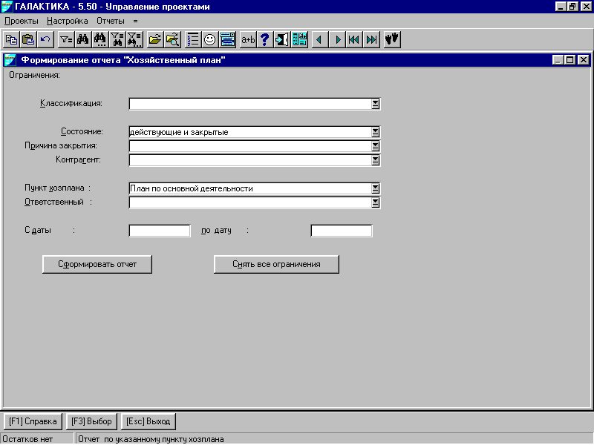

Выберете следующие ограничения согласно Заданию 17.
Если в ограничениях стоят другие наименования, нажмите кнопку [Снять все ограничения].
Нажмите экранную кнопку [Сформировать отчет].

Путь от главного меню
Управление проектами=Отчеты=Хозяйственный план=Сформировать отчет

Кнопкой [Выбор] выберете по очереди предложенные отчеты (1-4).

Путь от главного меню
Управление проектами=Отчеты=Распределение ресурсов

Выберете следующие ограничения согласно Заданию 18.
Нажмите кнопку [Сформировать отчет]
Получите по очереди предложенные отчеты (1-4).

3.4 Получение отчетов по ходу выполнения хозплана

Путь от главного меню
Управление проектами=Отчеты=Журнал мероприятий

Появится окно "Формирование отчетов "Журнал мероприятий".
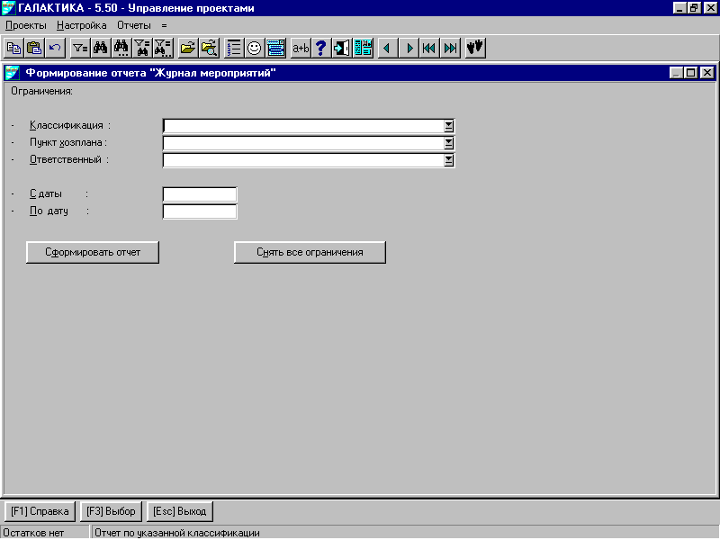

Выберете следующие ограничения согласно Заданию 19.
Нажмите экранную кнопку [Сформировать отчет]

Путь от главного меню
Управление проектами=Отчеты=Ход выполнения хозяйственного плана

Выберете следующие ограничения согласно Заданию 20.
Нажмите экранную кнопку [Сформировать отчет].
4 Ход выполнения работы

- Создайте свою базу данных в соответствии с разделом 1 и вариантами заданий данной лабораторной работы.
- Сохраните созданную базу данных, выполнив следящие действия:
а) в меню «настройка» закройте все активные окна

Путь от главного меню
Настройка ⇒ -Администратор- ⇒ База данных ⇒ Сохранение данных
б)

в) введите путь для сохраняемой базы данных с уникальным именем (№ группы-фамилия)
- После завершения сохранения, вызвать файл «начало» из меню «настройки» следующим образом:

Путь от главного меню
Настройка ⇒ -Администратор- ⇒ База данных ⇒ Восстановление данных

б) укажите путь к файлу «начало» в окне и нажмите клавишу Ввод
в) в окне выбор архива нажмите клавишу Выбор
- Для открытия своей базы данных выполнить действия аналогичные пункту 3, указав путь к своей базе данных.
5 Варианты заданий

Задание 1. Введите следующие периоды планирования:

№ | Наименование | Начало | Конец
1 | ММ-1 ГГ | 01/ММ-1/ГГ | 31/ММ-1/ГГ
2 | ММ ГГ | 01/ММ/ГГ | 31/ММ/ГГ
3 | ММ+1 ТГ | 01/ММ+1/ГГ | 31/ММ+1/ГГ
Задание 2. Введите классификацию направлений деятельности

Код | Значение классификатора
1 | Основная деятельность
2 | Внутренние мероприятия

Задание 3. введите классификацию хозяйственного плана и ресурсов:

Код | Значение классификатора
1 | Все ресурсы
11 | Трудовые ресурсы
12 | Оборудование
13 | Материалы
14 | Готовые изделия

Задание 4. Из списка выберете сотрудников согласно таблице, а остальных удалите. Если модуль "Кадры" не настроен, то внесите данные о сотруднике вручную:

ФИО | Должность | Подразделение
Петров С.М. | Главный инженер | Администрация
Семенов А.И. | Финансовый директор | Администрация
Андреев П.С. | Нач. отдела снабжения | Отдел снабжения
Разумова Е.Н. | Нач. отдела сбыта | Отдел сбыта
Кудрявцев И.П. | Нач. производства | Производство
Куликов И.И. | Нач. РМЦ | РМЦ
Задание 5. Введите данные о ресурсах:

Классификация | Наименование | Кол-во | Ед. изм. | Период
Трудовые ресурсы | Снабженцы | 16 | чел/час | 1
Трудовые ресурсы | Рабочие | 24 | чел/час | 1
Трудовые ресурсы | Наладчики | 32 | чел/час | 1
Трудовые ресурсы | Продавцы | 16 | чел/час | 1

Задание 6. Введите наименование пунктов хозяйственного плана:

Пункт | Наименование | Ответственный | Начало | Конец | Классификация | Тип
1 | План по основной деятельности. | Кудрявцев И.П. | 01/01/ГГ | 31/12/ГГ | Основная деятельность | Вып/не вып
2 | План внутренних мероприятий. | Петров С.М. | 01/01/ГГ | 31/12/ГГ | Внутренние мероприятия | Вып/не вып

Задание 7. Введите в нижней панели список доступных планов по направлениям деятельности:

№ | Наименование | Права | Админ.
1. | План по основной деятельности | Модиф. | Да | А
2. | План внутренних мероприятий | Модиф. | Да | П

Задание 8. Введите следующий хозяйственный план:

Пункт | Наименование  пункта плана | Начало | Окончание | Ответствен-ный | Кол-во
1.1 | Закупка оборудования | 01/ММ-1/ГГ | 11/ ММ-1/ГГ | Андреев П.С. | 3 шт
1.2 | Установка оборудования | 12/ ММ-1/ГГ | 17/ ММ-1/ГГ | Куликов И.И. | 3 шт
1.3 | Закупка материалов | 02/ ММ-1/ГГ | 17/ ММ/ГГ | Андреев П.С. | 1000 шт
1.4 | Изготовление изделия | 18/ ММ-1/ГГ | 29/ ММ+1/ГГ | Кудрявцев И.П. | 100 шт
1.5 | Продажа изделия | 23 ММ-1/ГГ | 31/ ММ+1/ГГ | Разумова Е.Н. | 100 шт

Задание 9. Откорректируйте следующие позиции наличия ресурсов:

Классификация | Наименование | Кол-во | Ед. Изм. | Период
Оборудование | Оборудование |  | Шт | 0
Материалы | Материалы |  | Шт | 0
Готовые изделия | Готовые изделия |  | Шт | 0

Задание 10. Заполните необходимость в ресурсах:

Пункт | Наименование пункта плана | Наименование ресурса | Кол-во | Подразделение
1.1 | Закупка оборудования | Снабженцы  Оборудование | 80  3 | Отдел снабжения Производство
1.2 | Установка оборудования | Наладчики | 120 | РМЦ
1.3 | Закупка материалов | Снабженцы Материалы | 368  1000 | Отдел снабжения Производство
1.4 | Изготовление изделия | Рабочие | 1728 | Производство
1.5 | Продажа изделия | Продавцы  Готовые изд. | 1104  100 | Отдел сбыта

Задание 11. Произведите отметка выполнения (или невыполнения) пункта плана:

Пункт | Наименование  пункта плана | Начало | Окончание | Показатель Выполнен. | Дата ввода
1.1 | Закупка оборудования | 01/ММ-1/ГГ | 10/ ММ-1/ГГ | 3 шт | 10/ ММ-1/ГГ
1.2 | Установка оборудования | 11/ ММ-1/ГГ | 17/ ММ-1/ГГ | 3 шт | 17/ ММ-1/ГГ
1.3 | Закупка материалов | 01/ ММ-1/ГГ | 17/ ММ-1/ГГ | 1000 шт | 18/ ММ/ГГ
1.4 | Изготовление изделия | 18/ ММ-1/ГГ | 31/ ММ+1/ГГ | 40 шт | 18/ ММ/ГГ
1.5 | Продажа изделия | 23 ММ-1/ГГ | 31/ ММ+1/ГГ | 30 шт | 18/ ММ/ГГ

Задание 12. Откорректируйте наличие ресурсов:

Классификация | Наименование | Кол-во | Ед. изм. | Период
Оборудование | Оборудование | 3 | шт | 0
Материалы | Материалы | 1000 | шт | 0
Готовые изделия | Готовые изделия | 40 | шт | 0

Задание 13. Выберете следующие ограничения:

Ограничения | Наименование
Классификация
Состояние | Действующие и закрытые
Причина закрытия
Контрагент
Пункт хозплана | План по основной деятельности
Ответственный | Кудрявцев И.П.
С даты | 01/ММ-1/ГГ
По дату | 31/ММ+1/ГГ

Задание 14. Выберете поочередно документы, согласно заданию и согласуйте их с пунктами хозплана:

Связь с хозпланом | Документ – основание | Количество
1.1 | Основание на закупку № 1 от 01/ММ-1ГГ | 3 шт
1.3 | Основание на закупку №2 от 01/ММ-1/ГГ | 500 шт
1.3 | Основание на закупку №3 от 01/ММ-1/ГГ | 500 шт
1.5 | Основание на продажу № 000001 от 25/ММ-1/ГГ | 50 шт
1.5 | Основание на продажу № 000002 от 25/ММ-1/ГГ | 50 шт

Задание 15. Выполните настройку календарно-сетевого графика:

Пункт | Наименование пункта плана | Начало | Окончание
1 | План по основной деятельности | 01/01/99 | 31/12/99
1.1 | Закупка оборудования | 01/06/99 | add_day(beg('1.1'),10)
1.2 | Установка оборудования | add_day(end('1.1'),1) | add_day(beg('1.2'),5)
1.3 | Закупка материалов | add_day(beg('1.1'),1) | add_day(beg('1.3'),46)
1.4 | Изготовление изделия | add_day(end('1.2'),1) | add_day(beg('1.1.4'),72)
1.5 | Продажа изделия | add_day(beg('1.4'),5) | add_day(beg('1.5'),69)

Задание 16. Выберете следующие ограничения для получения Отчета «Диаграмма Гантта»

Ограничения | Наименование
Классификация
Состояние | Действующие и закрытые
Причина закрытия
Контрагент
Пункт хозплана | План по основной деятельности
Ответственный | Кудрявцев И.П.
Рассматриваемый период с | 01/ММ-1/ГГ
По | 31/ММ-1/ГГ
Выводить | Все пункты плана
Выводить с номерами, длина которых … | 20

Задание 17. Выберете следующие ограничения в окне "Формирование отчета "Хозяйственный план":

Ограничения | Наименование
Классификация
Состояние | Действующие и закрытые
Причина закрытия
Контрагент
Пункт хозплана | План по основной деятельности
Ответственный | Кудрявцев И.П.
С даты | 01/ММ-1/ГГ
По дату | 31/ММ+1/ГГ

Задание 18. Выберете следующие ограничения для распределения ресурсов:

Ограничения | Наименование
Классификация хозплана
Пункт хозплана | План по основной деятельности
Классификация ресурса
Ресурс
С периода | ММ-1/ГГ
По период | ММ+1/ГГ

Задание 19. Выберете следующие ограничения в окне "Формирование отчетов "Журнал мероприятий":

Ограничения | Наименование
Классификация
Пункт хозплана | План по основной деятельности
Ответственный | Кудрявцев И.П.
С периода | ММ-1/ГГ
По период | ММ+1/ГГ

Задание 20. Выберете следующие ограничения в окне "Формирование отчетов "Журнал мероприятий":

Ограничения | Наименование
Классификация
Пункт хозплана | План по основной деятельности
Ответственный | Кудрявцев И.П.
С периода | ММ-1/ГГ
По период | ММ+1/ГГ

Контрольные вопросы:

Объяснить порядок настройки модуля "Управление проектами".
- Объяснить порядок ввода периодов планирования общесистемных каталогов.
- Объяснить порядок настройки классификации направлений деятельности.
- Объяснить порядок настройки классификации ресурсов общесистемных каталогов.
- Объяснить порядок настройки каталога "Ответственные".
- Объяснить порядок настройки наличия ресурсов.
- Объяснить порядок настройки ввод планов по направлениям деятельности.
- Объяснить порядок ввода структуры хозяйственного плана.

